[中原工学院省重点实验室论文图像重叠引争议](https://mp.weixin.qq.com/s?__biz=MzkzMzc1Nzg1OQ==&mid=2247486077&idx=1&sn=ebebd31e58a0151cea390ce36a67d349&chksm=c3d3e1d7ceadb6106229f16281febc438060feec261e55e3fb64e3800b21e3b767596fbebbbf&scene=126&sessionid=1742228548)

Figure 查重[Figure查重](javascript:void(0);)2025-03-12 12:03:35上海

**1**

**“论文信息”**

2016年，Weili Shao、Qiming Han、Feng Sang、Qian Wang、Li Chen、Shizhong Cui 以及通讯作者 Jianxin He 和 Bin Ding，主要来自中原工学院河南省功能性纺织材料重点实验室，在 *Materials Science and Engineering C* 期刊发表了一篇论文。论文题为 **"A biomimetic multilayer nanofiber fabric fabricated by electrospinning and textile technology from polylactic acid and Tussah silk fibroin as a scaffold for bone tissue engineering"**，探讨了利用静电纺丝与纺织技术，以聚乳酸（PLA）和柞蚕丝蛋白（TSF）制备仿生多层纳米纤维织物，并将其作为骨组织工程支架的应用研究。

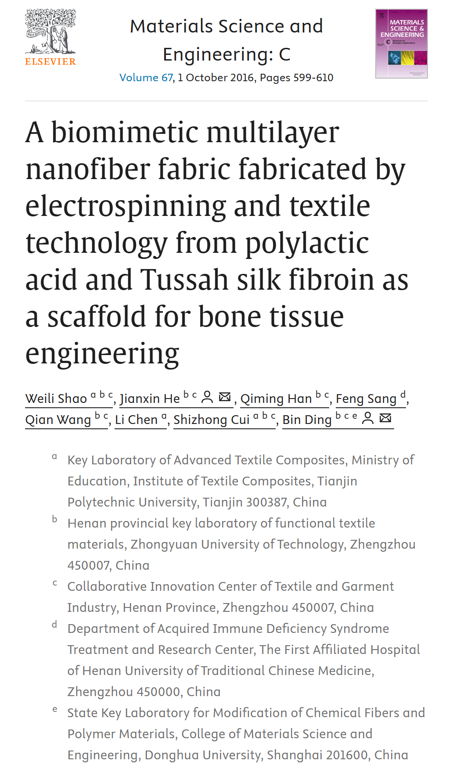



**2**

**“论文质疑”**

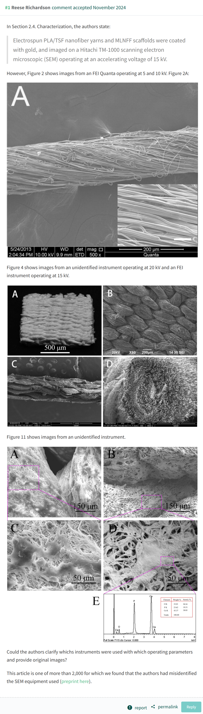

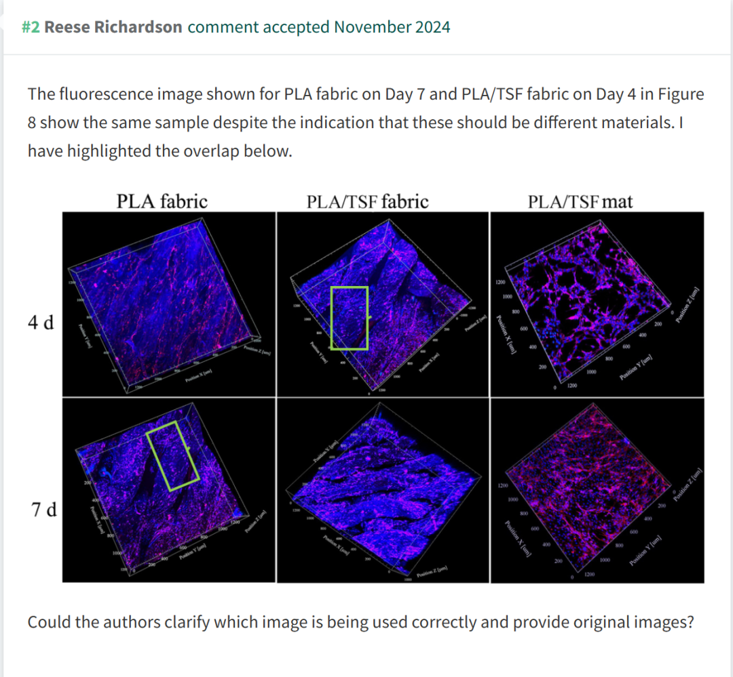

**参考链接：**

**https://pubpeer.com/publications/62CD1EB4261EBCC0E56DD757CAF8F4**

**联系我们：**

如果您需要使用Figure查重服务，请扫描下方二维码，添加客服微信，了解更多详情。我们将竭诚为您服务，确保您的科研工作更加高效、可信。

